«ВОЛК И СЕМЕРО КОЗЛЯТ»
Музыкальная сказка (старшая группа)
Авторы – музыкальный руководитель Тапилина И. О., воспитатель Кригер Н. В.
Цель:
Развивать речь и творческие способности детей через драматизацию сказки.
Задачи:
- Развивать творческий потенциал дошкольников в условиях детского коллектива.
- Способствовать развитию эмоционального восприятия окружающего мира.
- Развивать связную диалогическую и монологическую речь посредством театрализованной деятельности.

Построение на сцене полукругом
ПЕСНЯ – ВСТУПЛЕНИЕ Муз. А. Ермолова (исполняют все)
1. «Волк и семеро козлят» 2. В зале зрители сидят,
Все мы сказку знаем. И даём вам слово:
И её для всех ребят Волк и семеро козлят
Мы сейчас сыграем. Выступать готовы.
Припев (2 раза): Эту сказочку со стажем,
Всю, как надо, целиком.
Мы по-своему расскажем,
И по-своему споём.
Все по местам. Занавес открывается – на сцене дом Козы и семерых Козлят.
Мама Коза: Я - многодетная рогатая Коза –
За детишками смотрю во все глаза.
В супермаркет на пол часика пойду:
Там подарки я для каждого найду.
(Козлятам) Вас прошу не забывать: двери никому не открывать!
Вы за мной закройтесь на замок – по округе ходит Серый волк.
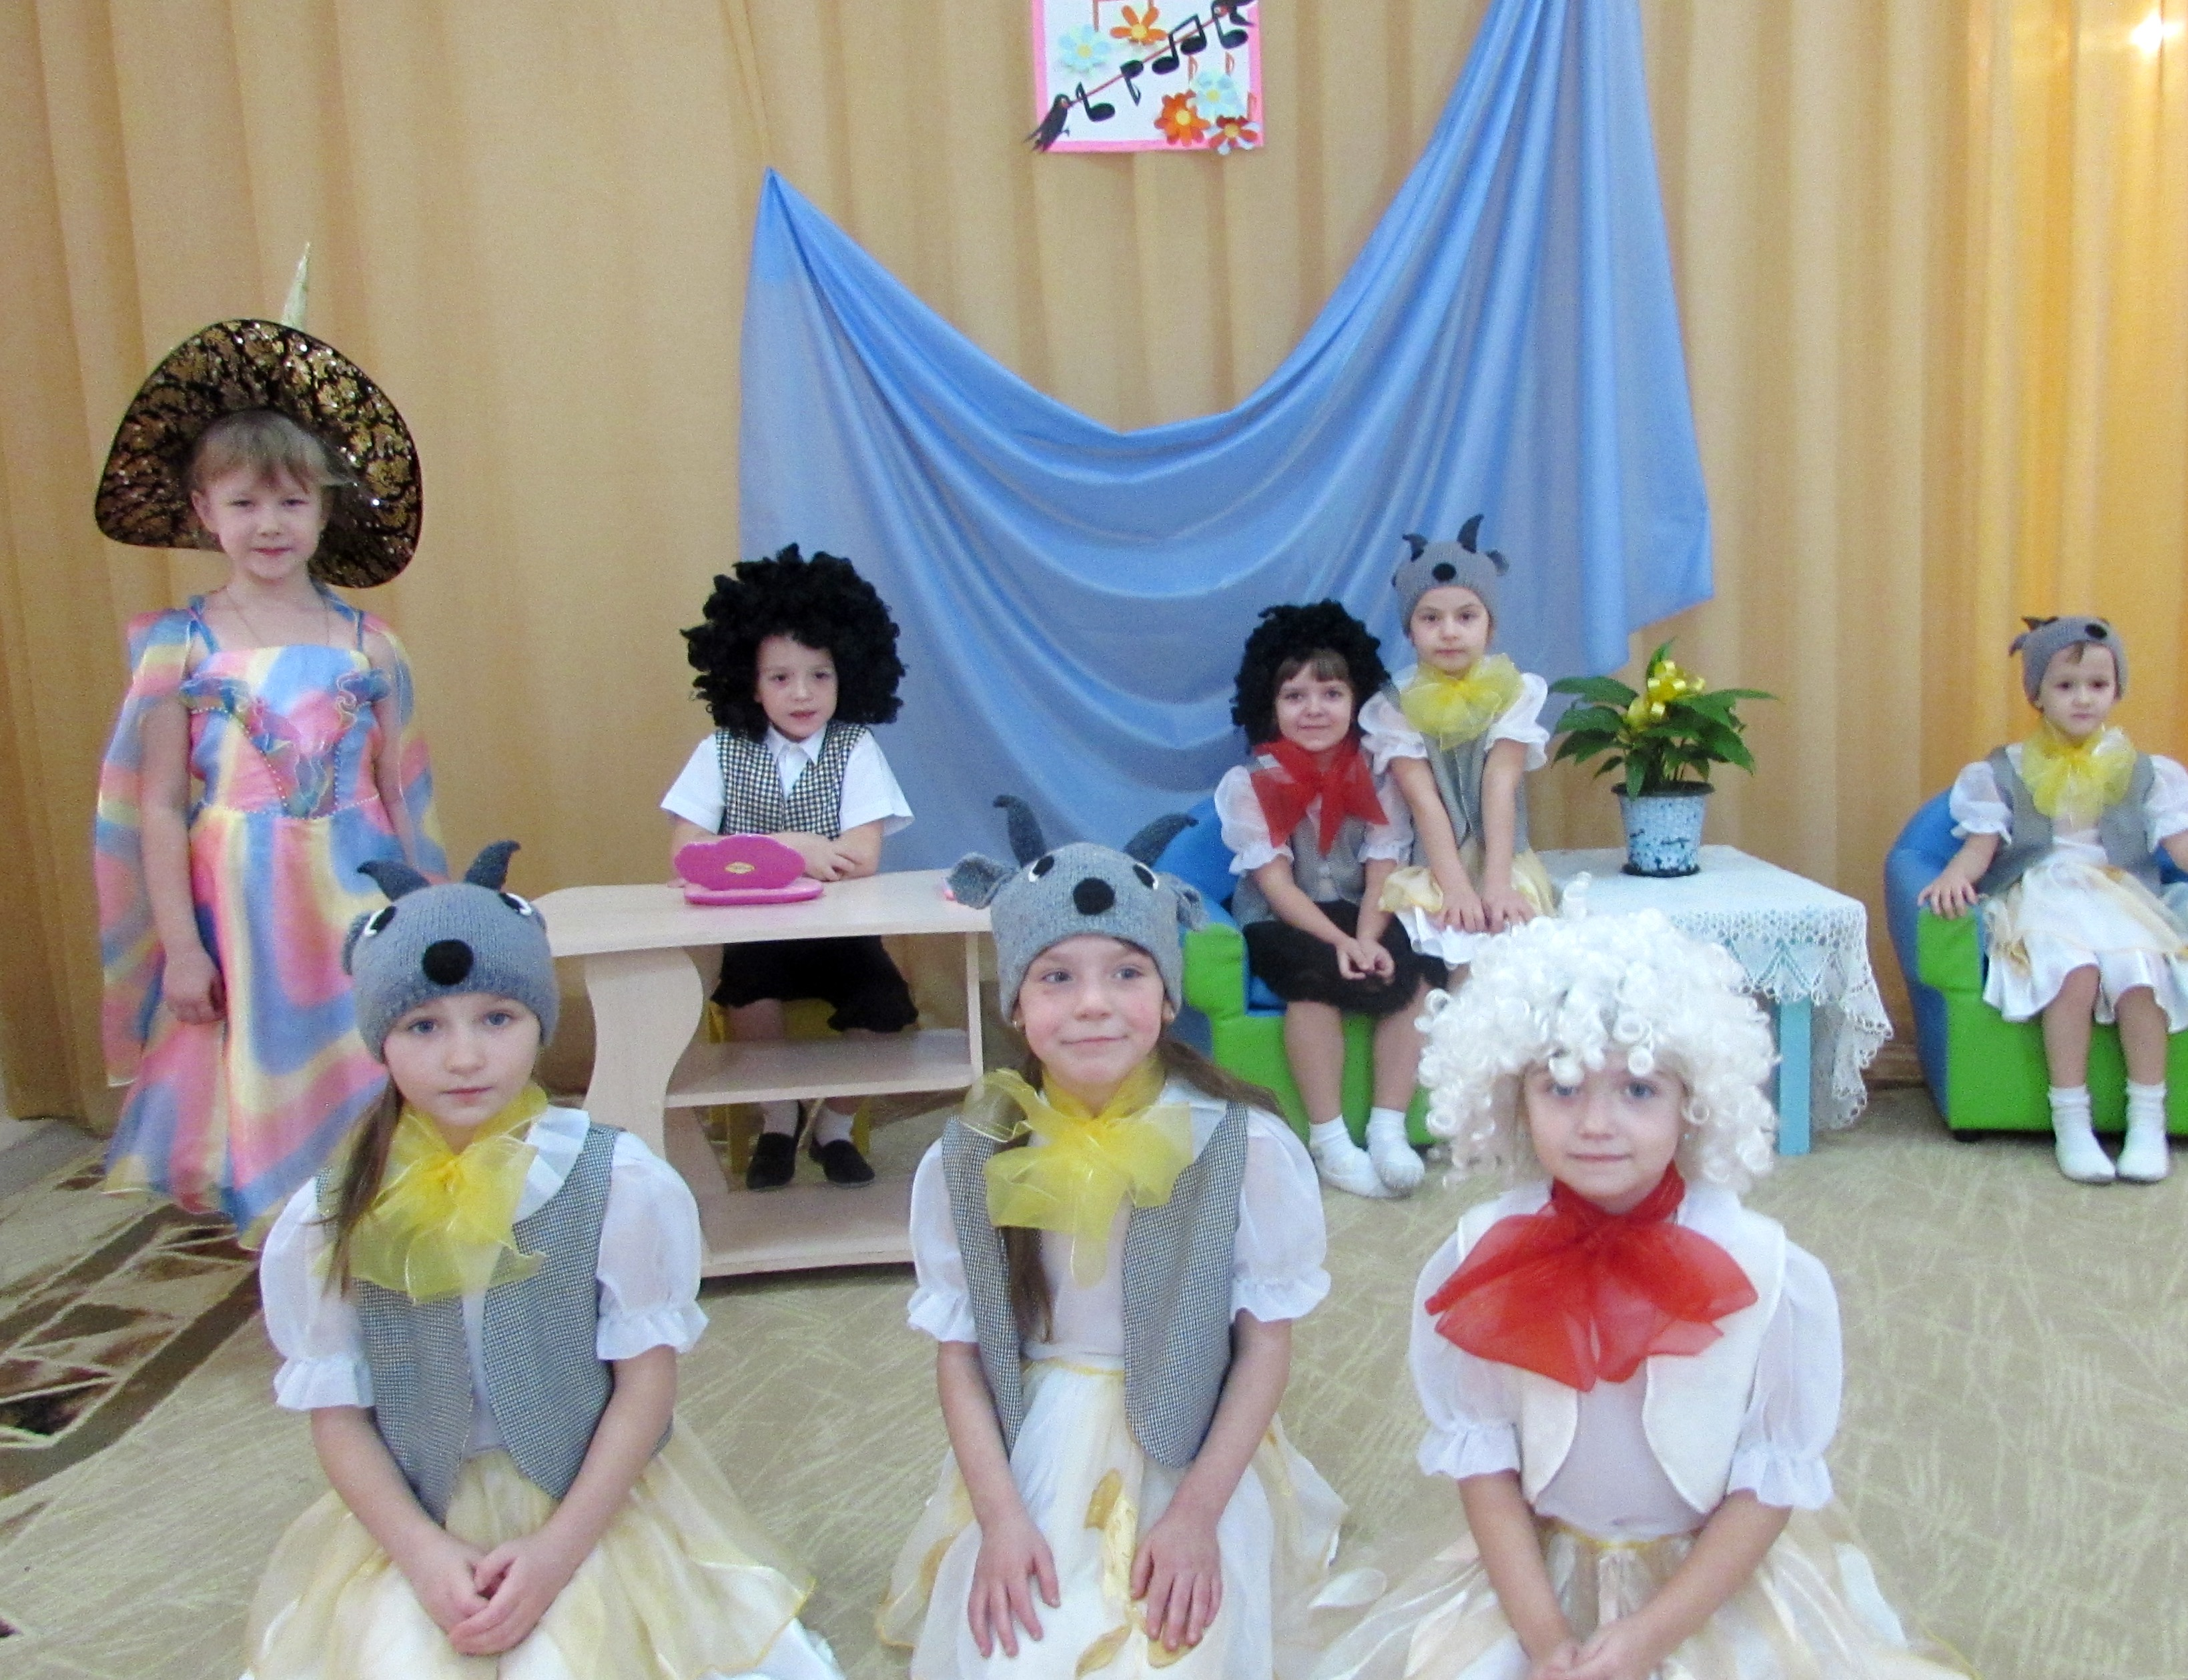
Козлята: Мама, мамочка, не бойся,
И за нас не беспокойся.
Будем слушаться во всём,
И тебя не подведём.
Будем мамочку мы ждать,
На компьютере играть.
Мама Коза уходит.
«Рок-н-ролл» (Козлята сначала танцуют, затем садятся за компьютер)

Появляется Волк, стучит в дверь.
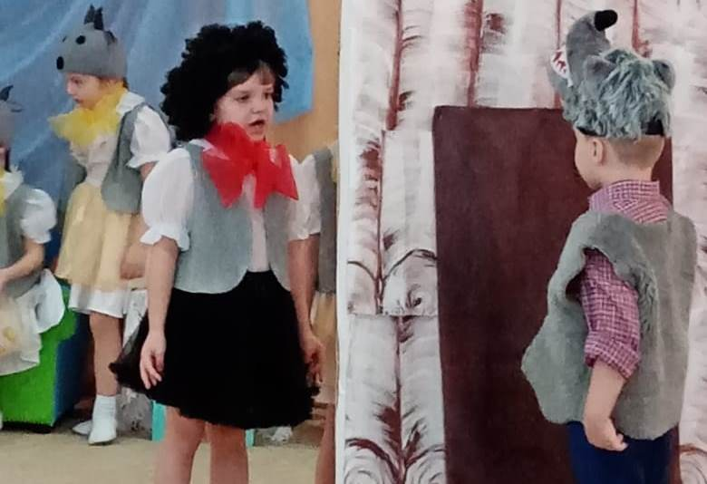
Волк: Козлятки, мои милые ребятки.
Это мама к вам пришла, вам подарки принесла.
Козлята: Чей-то злобный раздаётся баритон,
Слышим, Серый, мы твой голос в домофон.
Волк: Как не стыдно так, Козлятки, поступать:
Свою маму не хотите признавать.
Козлята: Говорим тебе мы прямо в домофон:
Не уйдёшь, тогда мы вызовем ОМОН.
Дверь открыть нас не проси.
Лучше ноги уноси!
Волк: Ах вы, хитрые Козлятки, завели свои порядки.
(в зал) Надо голос изменить и Козлят перехитрить! (убегает)
Волк убегает, сцена сменяется – дом Петушка.
Волк и Петушок появляются с разных сторон.
Волк: Петушок, твой голос так хорош!
По утрам ты весело поёшь.
Наступил мне на ухо медведь,
Научи меня ты звонко петь.
Дам тебе я спелого зерна,
Золотого проса и пшена!
Петушок: Повторяй за мною гамму,
Станет голос чистый самый!
Волк и Петушок поют гамму
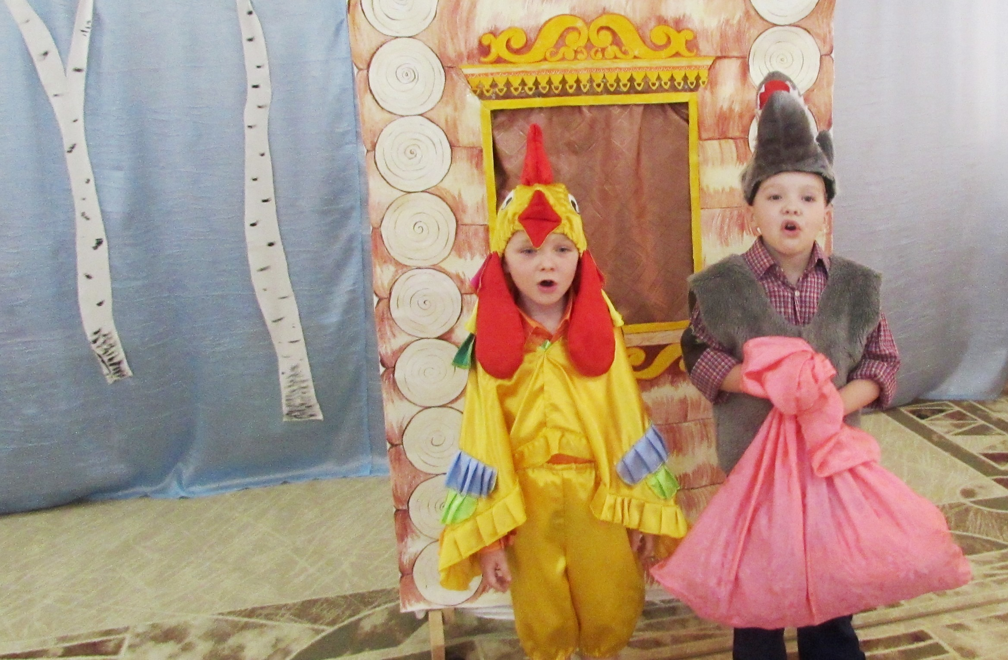
Волк отдаёт мешок, убегает.
Петушок высыпает из мешка мусор.
Петушок: Ах ты, Волк – лесной бандит!
Встретимся мы, погоди! (грозит ему вслед)

Сцена сменяется – дом Козы. Выходит Волк, поёт под дверью:
Волк: Открывайте, детки, дверь: мама к вам пришла теперь.
Чтоб Козлёнок каждый был силён,
Принесла я вам «Растишку» от Данон!
Козлята: Вот теперь, мы слышим сами, -
Это голос нашей мамы.
Мама, мамочка пришла,
Нам гостинцы принесла!
Козлята открывают дверь. Волк врывается в дом.
Волк: Окажу вам, братцы, честь:
Буду я сейчас вас есть!
Самый маленький Козлёнок звонит по телефону.
Козлёнок: Серый, ты вошёл едва:
Позвонили мы «ноль-два».
Вбегают Петушок и Охотник.
Петушок: Я Охотника позвал,
Чтоб он Волка наказал!
Что ж ты, серый хитрый Волк
Сразу как-то приумолк?
Охотник: Что ж ты, серый, хвост поджал:
Встретить нас не ожидал?
Мы тебя накажем так –
Отправляйся в зоопарк!
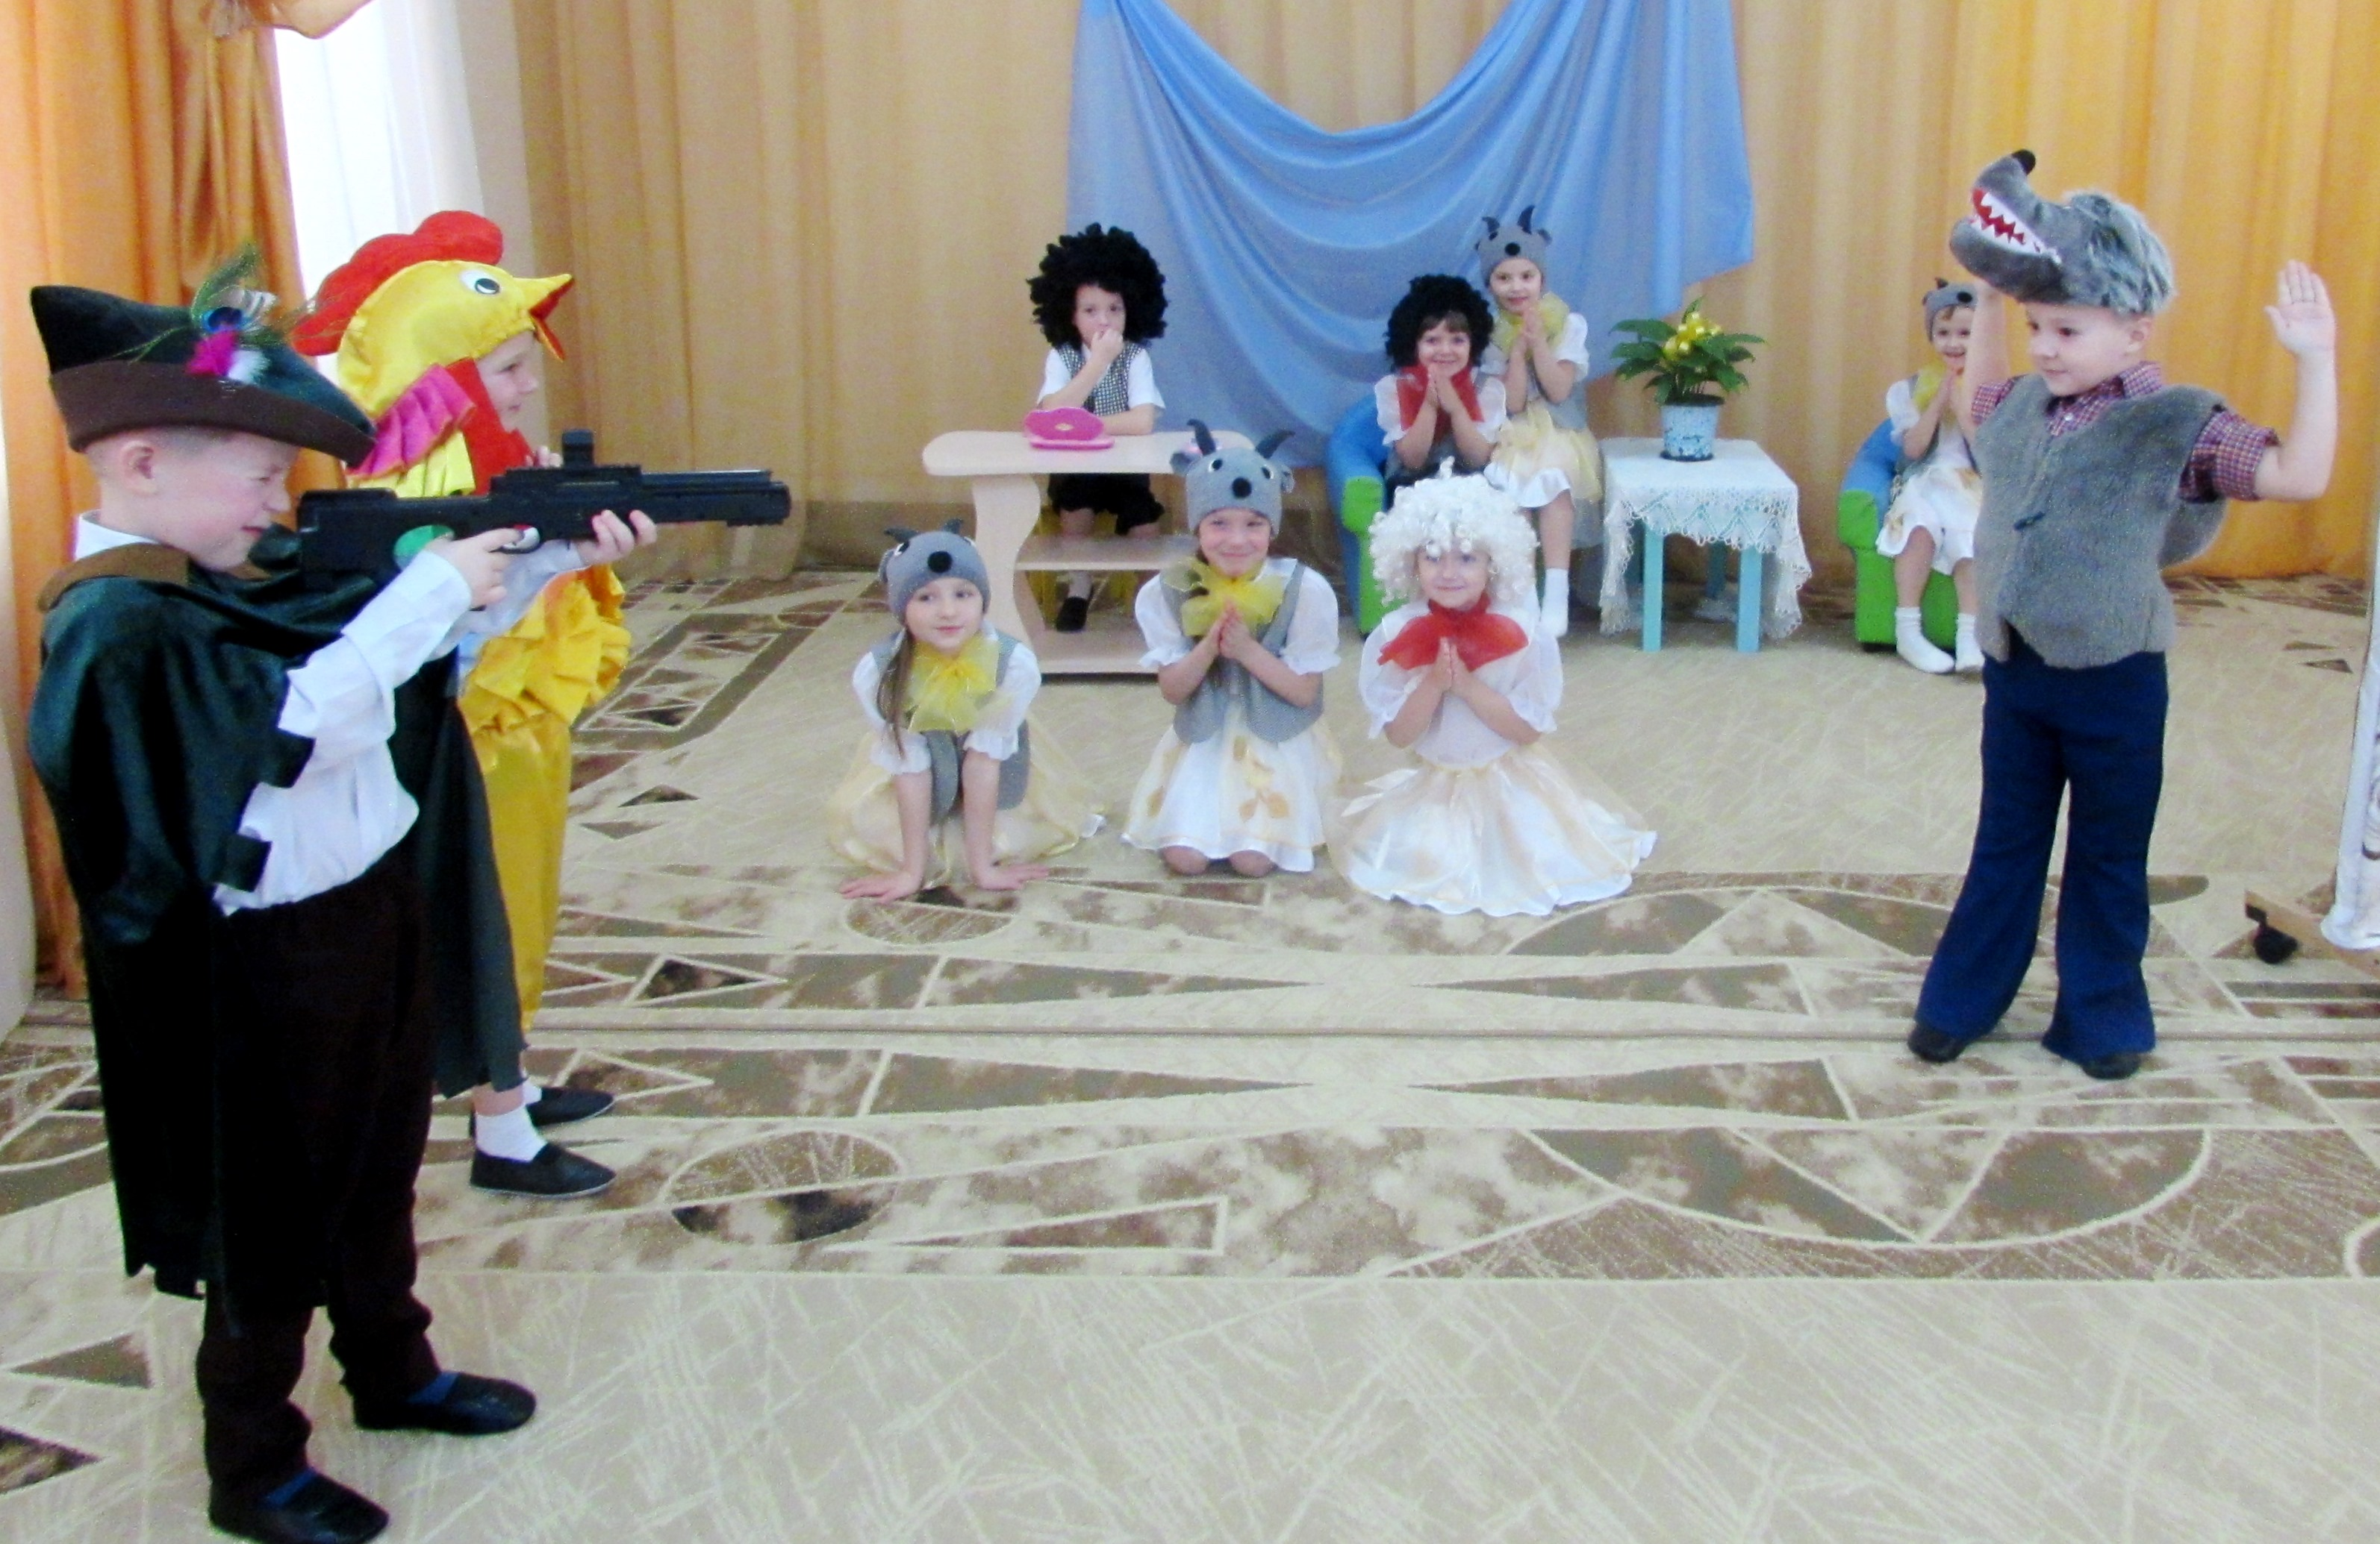
Охотник уводит Волка
Петушок: Вам, Козлята, Волк не страшен:
Вот вернулась Мама ваша.
(выходит Мама Коза)
Мама Коза: Я из супермаркета пришла,
И подарки своим детям принесла.
Музыкальные подарки разбирайте
И в оркестре очень весело сыграйте!
«Оркестровая шутка»

Козлята: Хорошо нам рядом с Мамой –
Самой доброй, лучшей самой.
Мама Коза: Хорошо, детишки, с вами
Очень любящей вас маме.
А Козлятушки усвоили теперь:
Открывать не стоит незнакомцам дверь!
Общее построение на сцене

Песня «Мама – первое слово»

ПЕСНЯ - ЗАКЛЮЧЕНИЕ
- «Волк и семеро козлят» – 2. «Волк и семеро козлят» …
Все мы сказку знали. (повторяются слова 1-го куплета)
И её для всех ребят Припев: А теперь, как говорится,
Мы сейчас сыграли. С вами нам пора проститься. Припев (2 раза): Расстаёмся мы друзьями.
А весёлые козлята Рады были встрече с вами.
На прощанье пожелали, А теперь, как говорится,
Чтоб входную дверь ребята С вами нам пора проститься.
Никому не открывали. «До свидания», - говорят
Волк и семеро козлят.

